
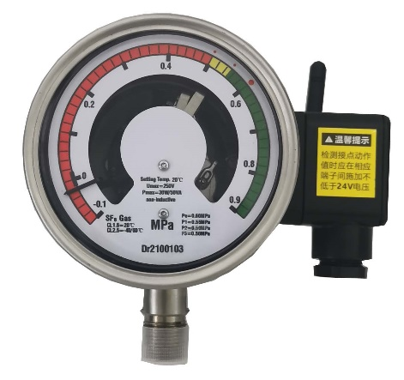
JZ1029 无线远传密度继电器

1 产品介绍
随着智能电网的发展，在线监测越来越显得重要。本产品用于在线监测电力闭容器中SF6气体的密度，具有实时在线监测，实现在线远传功能，方便客户实时监测SF6气体密度变化。
JZ1209无线远传密度继电器是通过电池供电，通过无线lora方式传输信号，有效距离不低于1KM，另外线路板采用低功耗设计，电池使用寿命不低于8年。 该产品因为采用是角度传感器，其传输后台数据始终和指针一致。

2 功能特点
- 20℃标准下压力P，温度T，密度ρ、P20
- 精度高，测量准确
- Lora无线通讯模块
- 带电时间久，8年
- 玻璃烧结密封
- 传输距离远，5KM

3 技术指标

测量参数
密度值 (P20) 范围 | -0.1 ~ 0.9 MPa | 密度值(P20)精度 | ±1% FS
工作环境
工作温度 | -40 ~ +80 ℃ | 过载安全压力 | 20 bar
相对湿度 | 0 ~ 100 RH% | 被测气体 | SF6,SF6/N2混合气
一般参数
工作电压 | 3.6VDC | 防护等级 | IP65
外壳材质 | 304不锈钢 | 带电时间 | 8年
接点数量 | 最多三对 | 接点值 | 根据客户要求设置
绝缘耐压 | 2KV，1min | 绝缘电阻 | ＜1Ω
泄漏率 | ＜1x10-9mbar.L/s

4 产品图片
